# Cesta k úspěchu přes kladivo, aneb jak vznikla světově proslulá značka doutníků Padrón

José Orlando Padrón byl muž, jenž si pomocí kladiva splnil svůj velký sen. José byl velmi chudý a měsíčně vyžíval jen se 60 dolary. Jediné bohatství, které měl, byl jeho sen. Přál si vyrábět doutníky, ale pro tento business neměl finance. Namotivovalo ho až kladivo, které dostal k narozeninám od svého známého. Rozhodl se naplnit své vize pomocí tohoto kladiva od svého přítele, jenž se stalo i symbolem jeho úspěchu. Stanovil si cíl, že za pomocí tohoto kladiva vydělá 600 dolarů a začne si plnit sny. Kladivo mu otevřelo dveře nových možností a pomohlo mu začít si přivydělávat jako tesař, stálo ho to hodně potu a úsilí, ale svých 600 dolarů vydělal. První firmu založil v Miami v roce 1964 a následně roku 1970 přesunul svoji výrobu do Esteli v Nikaragui. Značka Padrón nemá žádné staleté zkušenosti, nýbrž pouze desítky, a přesto se stala světově proslulou značkou, která se rychle vyrovnala těm nejlepším světovým značkám. Je známo, že José nosí své kladivo neustále při sobě, jako připomínku jeho úspěchu a toho, že se nikdy nevzdal.

## **Tajemství úspěchu?**

Za vším stojí způsob výroby. José se rozhodl orientovat spíše na kvalitu než na velkovýrobu. Proto mají již od počátku velký úspěch, vyrábí sice menší množství, ale s vysokou kvalitou. Veškerý tabák, který je využíván pěstují na soukromých polích, které vlastní José osobně. José na nic nespěchá a na celý proces výroby pečlivě dohlíží s pomocí svého syna. Každá část výroby je pod dohledem, a i rostliny prochází pečlivým výběrem. I když je tento proces kontrol velmi nákladný, tak se nepřipouští od nich odstoupit a vpustit tak na trh jediný doutník, který by neodpovídal požadavkům pana Padróna. Tyto náklady se samozřejmě započítávají do ceny doutníků, což ale fanouškům těchto doutníků nikterak nevadí, jelikož si za kvalitu rádi připlatí. Tyto doutníky jsou pro labužníky, pro které se stalo kouření doutníků vášní a nesnesli by doutník, vyrobený z nekvalitního tabáku.

## **Nepříznivý osud**

José si sice splnil svůj sen, ale i tak k němu a jeho obchodu nebyl osud příznivý. Jeho továrna byla během občanské války v 80. letech minulého století vypálená, obchodu nepomohlo později ani období embarga či hurikán Mitch, který mu zničil většinu jeho plantáží.

## **Nejznámější kolekce**

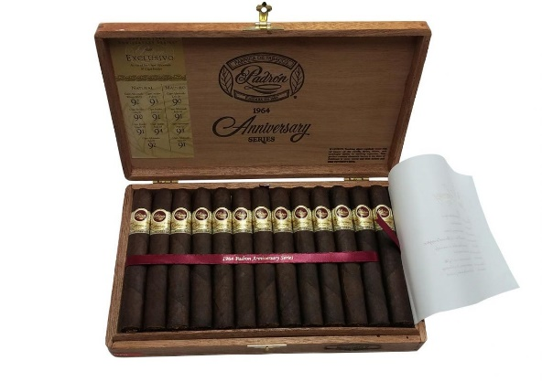Známou kolekcí je kolekce Padrón 1964, která byla vytvořena na počest výročí, kdy slavili třicet let od založení firmy. Další kolekce nesla název Millenium Series, jež byla pouze v omezeném množství, tedy limitovanou edicí na počest začátku 21. století. V dalších letech vytvořil kolekci oslavující čtyřicet let od založení firmy, a to Padrón 1926 Series 40th Anniversary. Mnozí, kteří vyzkoušeli tyto doutníky, tvrdí, že kolekce oslavující čtyřicet let je ta nejlepší, nese také ocenění za nejlepší doutníky roku. Díky tomuto ocenění se doutníky pana Padróna staly známější, než kdy jindy a získali tak poptávku po celém světě. V dalších letech získali toto ocenění ještě dvakrát. Další známou kolekcí je Padrón Family Reserve a každá krabice Padrónových doutníků je označená jeho symbolem, čímž, jak jsem již zmínila, se stalo jeho kladivo.

Tento článek by měl poukázat na to, že i nemožné se může stát skutečností. Nikdy neztrácejte svou víru a nechte vaše sny pohánět vás kupředu. Nehoňte se slepě za úspěchem, všechno chce svůj čas, radši pomalu, ale kvalitně. Investujte svůj čas do věcí, kterým věříte.